
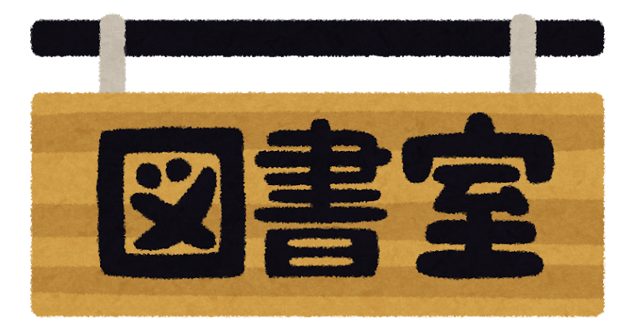

令和６年 ４月号 中央小学校


― 進級おめでとうございます ―
花の香りがそよ風に運ばれてくる季節となりました。
新しい学年に上がり，気持ちが引き締まりますね。
ザウルス図書館で楽しい読書活動をしていきましょう。



のしし・・・ ２まで

新しい学年になったので，前の学年でチャレンジブックを達成した人も，また最初からスタートします。チャレンジブックは新しくなり，見やすくなりました！たくさん挑戦してください。
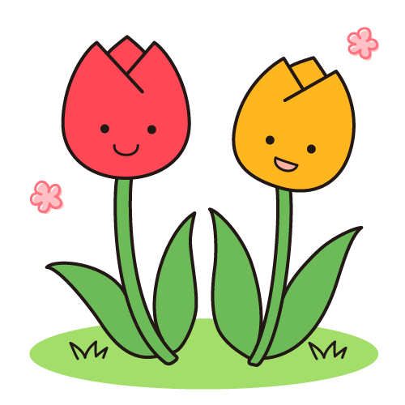
のしし・・・ １

予約が入っていなければ，同じ本をもう一度借りることができます。
の・・・１まで

借りたい本が貸し出し中のときには，本を予約することができます。予約した本があなたの番になると，連絡がきます。１週間以内に本を借りにきてください。

◆ザウルス図書館から
のおねがい◆

・本はもとの場所に戻しましょう。
・返す日を守りましょう。
・図書館では静かに過ごしましょう。
・本は大切にあつかいましょう。

もにをし,しくをしていきましょう！

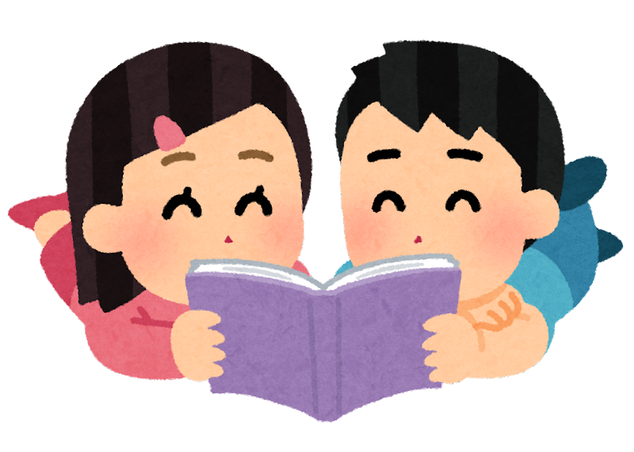

保護者の読み聞かせボランティアさんを募集しています！
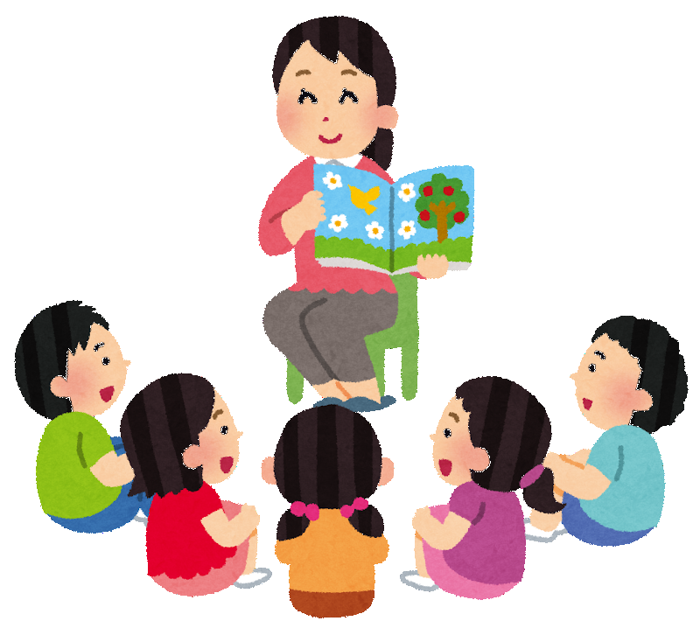

ボランティアさんによる朝の読み聞かせがあります。
中央小ではボランティアさんが朝の読み聞かせをしてくれます。
毎回ちがったお話で，とても楽しく読んでくださいますよ。
定期的に火曜日に行われる予定です。

●では1から6までで『チャレンジブック』をしています。チャレンジブックのリストにのっているは，にしているや，がぜひんでほしいとっているです。6けると，のがパワーアップします！
●チャレンジブックをすると「」がもらえます。をっていると，りられるが1えます。をして，どんどんチャレンジしましょう。（オリエンテーションでもおしします。）

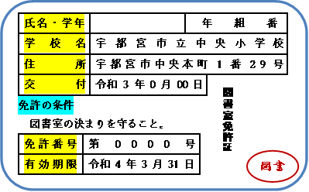


★字の大きさを確かめて本を借りよう
★今までに読んでいたものよりも,長いお話に挑戦してみよう
字が多い本は苦手だなと思っている人も，学年が１つ上がったことをきっかけに，少しずつ挑戦してみましょう。
★いろいろな種類の本を読もう

物語,伝記,生き物の本,料理の本,工作の本…いろいろな本を幅広く手にとってみましょう。
「ザウルスとしょかんクラスルーム」や「家読」をやってみよう！
オリエンテーションの時間に，「ザウルスとしょかんクラスルーム」と「家読」について説明します。ザウルス図書だより（４月号）や読書診断をやってみましょう。また，家で本を読んだら「家族ふれあい読書の記録」におうちの人のサインをもらいましょう。サインがたまると，「プラス１冊券」や「しおり交換券」をプレゼントします。どんどん増やしてください。

